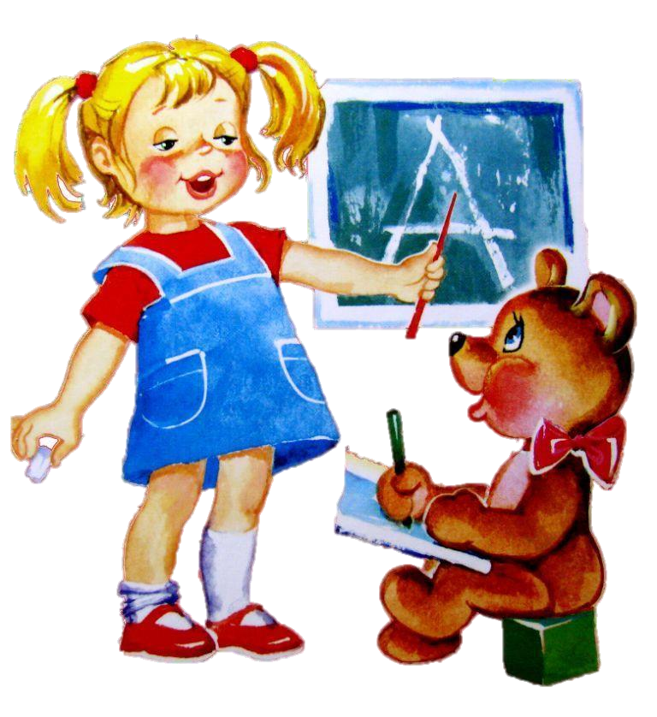 Муниципальное дошкольное образовательное учреждение
«Детский сад № 30»

Консультация для воспитателей

«Современные формы и методы речевого развития дошкольников»

Подготовила воспитатель Титова Е.В.

Ярославль, 2021

Актуальность

Говорить умеют почти все, но говорить правильно, лишь единицы из нас. Разговаривая с другими, мы пользуемся речью, как средством передачи своих мыслей. Речь является для нас одной из главных потребностей и функций человека. Именно через общение с другими людьми человек реализует себя как личность.
Судить о начале развития личности ребенка дошкольного возраста без оценки его речевого развития невозможно. В психическом развитии ребенка речь имеет исключительное значение. С развитием речи связано формирование как личности в целом, так и всех психических процессов. Поэтому определение направлений и условия развития речи у детей относятся к числу важнейших педагогических задач. Проблема развития речи является одной из актуальных.
Очень важную роль в развитии речи играет и культура речи педагога. Сотрудники задают детям образцы правильной литературной речи:
Речь педагога четкая, ясная, полная, грамматически правильная; В речь включаются разнообразные образцы речевого этикета.
Родители не понимают своей функции – общение с ребенком должно начинаться с рождения и до его появления на свет, в перинатальный период.
В странах Африки до трех лет дети опережают по речевому развитию детей Европы, потому, что находятся за спиной матери, привязанные к ней – комфортное пребывание способствует успешному развитию.

Условия успешного развития речи
- Создание условий для развития речи детей в общении со взрослыми и сверстниками
- Владение педагогом правильной литературной речью
- Обеспечение развития звуковой культуры речи со стороны детей в соответствии с их возрастными особенностями.
- Обеспечивают детям условий для обогащения их словаря с учетом возрастных особенностей
- Создание условий для овладения детьми грамматическим строем речи
- Развитие у детей связной речи с учетом их возрастных особенностей
- Развитие у детей понимания речи, упражняя детей в выполнении словесной инструкции
- Создание условий для развития планирующей и регулирующей функции речи детей в
соответствии с их возрастными особенностями
- Приобщение детей к культуре чтения художественной литературы
- Поощрение детского словотворчества

Образовательная область «Речевое развитие»
Цель: развитие свободного общения с взрослыми и детьми, овладение конструктивными способами и средствами взаимодействия с окружающими

Традиционные направления
- Развивающая речевая среда
- Формирование словаря
- Звуковая культура речи
- Грамматический строй речи
- Связная речь
- Подготовка к обучению грамоте

Современные образовательные технологии

Родной язык играет уникальную роль в становлении личности человека.
Речь традиционно рассматривается в педагогике и психологии как центр, в котором сходятся различные стороны психического развития: мышление, воображение, память, эмоции.
Развитие устной монологической речи в дошкольном возрасте закладывает основы успешного обучения в школе.
Здоровьесберегающие технологии (физминутки, подвижные игры, минутоки настроения; пальчиковая гимнастика; некоторые приемы самомассажа (точечный массаж) и др.).
Игровые технологии (настольно-печатные игры, сюжетно-дидактические игры- инсценировки, игры с дидактическими игрушками моторного характера (игры с вкладышами, разборными шарами, башенками), дидактические игры с предметами, словесные игры, театрально-игровая деятельность, пальчиковый театр)
Метод наглядного моделирования
- Логоритмика
- Сказкотерапия
- Синквейн

Мнемотехника - в переводе с греческого - «искусство запоминания». Это
система методов и приемов, обеспечивающих успешное запоминание, сохранение и воспроизведение информации, знаний об особенностях объектов природы, об окружающем мире, эффективное запоминание структуры рассказа, и, конечно, развитие речи.

Структура мнемотехники

Мнемодорожка по теме «Осень»

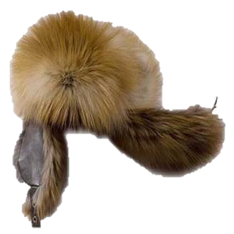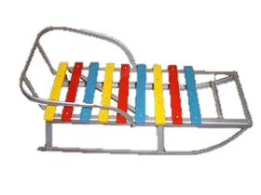Мнемоквадраты по теме «Зима»

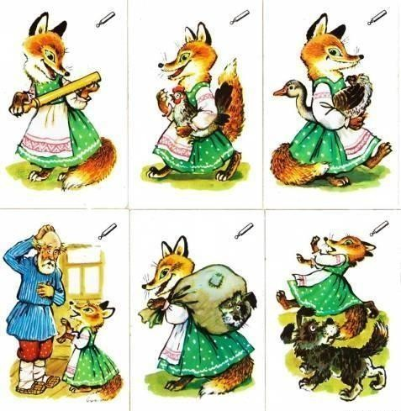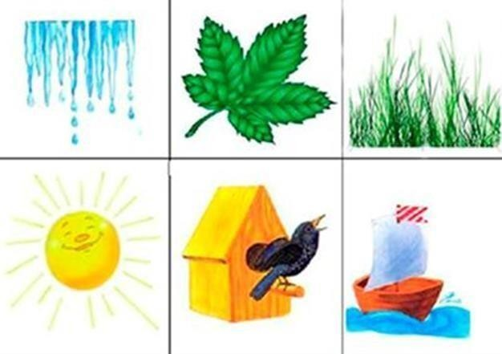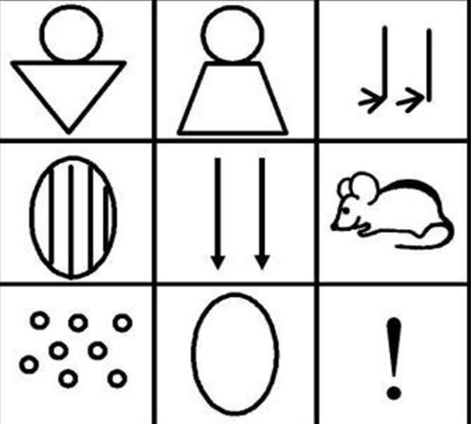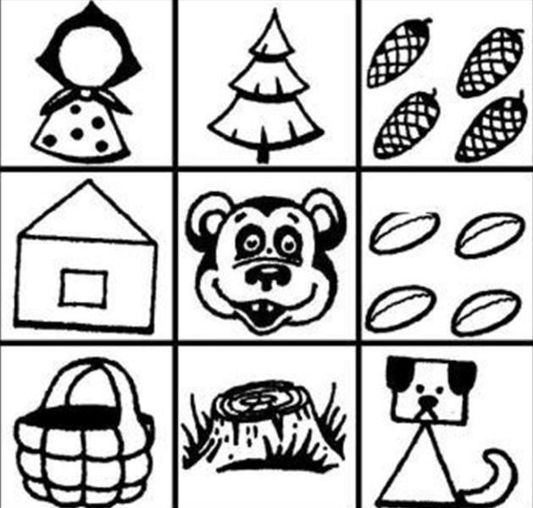Мнемотаблицы

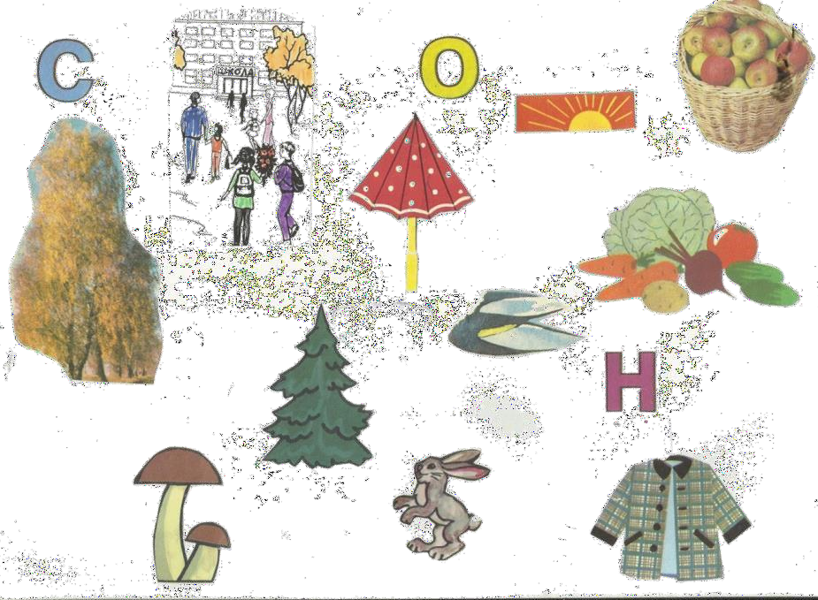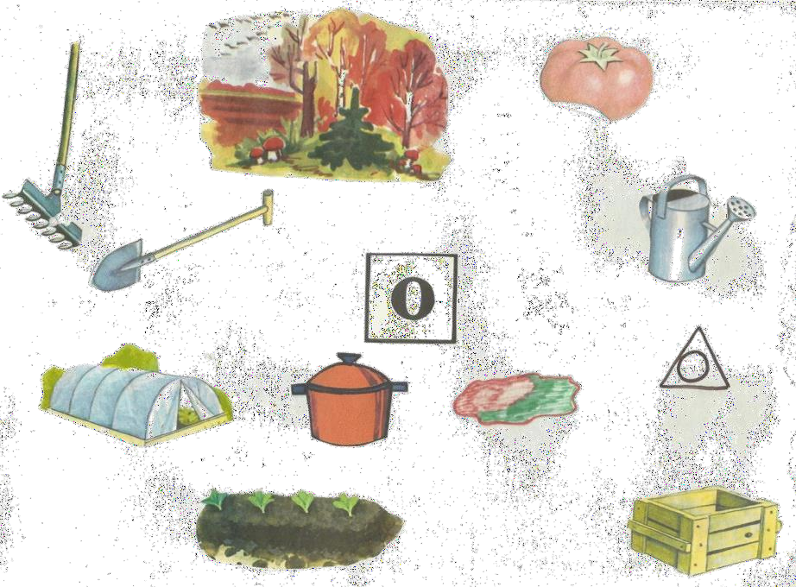Методика «Коллаж» Т.В.Большев
- Коллаж-это лист бумаги, на которой рисуются различные картинки, буквы, геометрические фигуры, цифры
- Коллаж – это учебное пособие
- Детям предлагается рассмотреть коллаж и разобрать, какие картинки они на
нем видят
- Составляется сюжет с использованием всех картинок (младший возраст – воспитатель, старшие дети - самостоятельно)

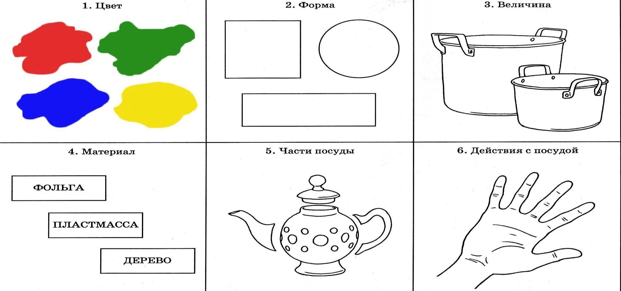Предметно-схематические модели Т.А.Ткаченко
Схема описания и сравнения посуды

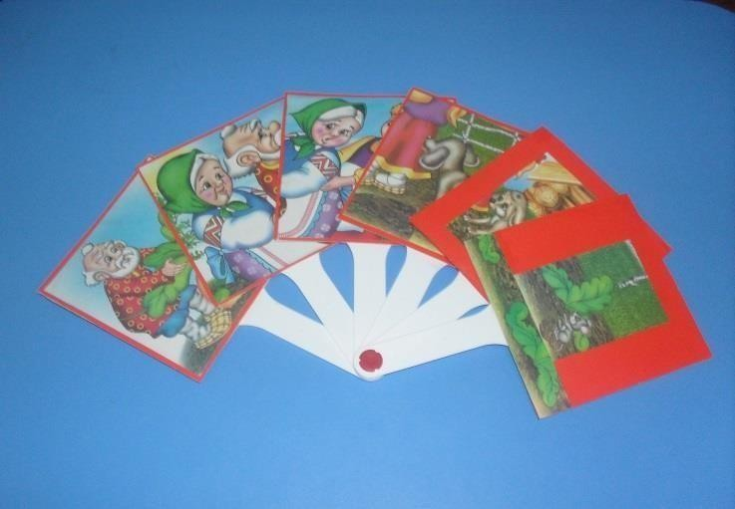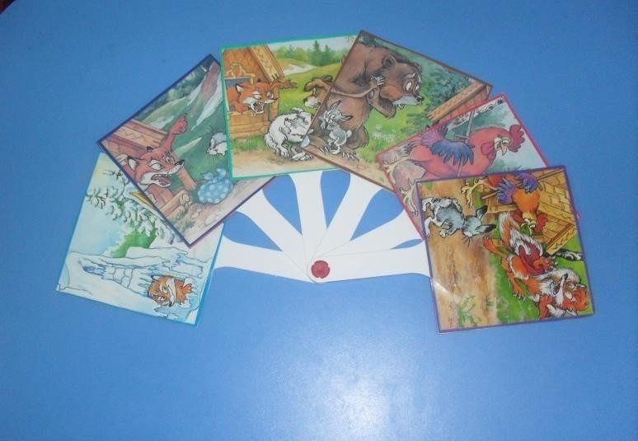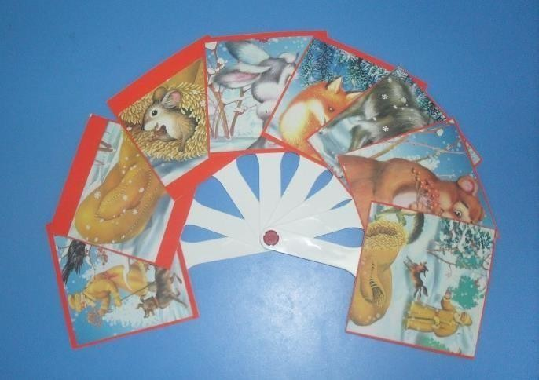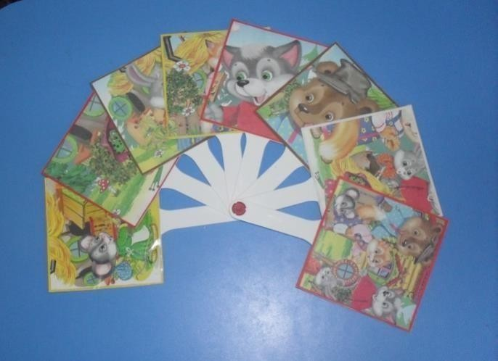

Пособие «Расскажи сказку» (мнемоквадраты)

Синквейн

Первая строка — тема синквейна, заключает в себе одно слово (обычно существительное или местоимение), которое обозначает объект или предмет, о котором пойдет речь.
Вторая строка — два слова (чаще всего прилагательные или причастия), они дают описание признаков и свойств выбранного в синквейне предмета или объекта.
Третья строка — образована тремя глаголами или деепричастиями,
описывающими характерные действия объекта.
Четвертая строка — фраза из четырёх слов, выражающая личное отношение автора синквейна к описываемому предмету или объекту.
Пятая строка — одно слово-резюме, характеризующее суть предмета или объекта.
Чёткое соблюдение правил написания синквейна не обязательно. Например, для улучшения текста в четвёртой строке можно использовать три или пять слов, а в пятой строке — два слова. Возможны варианты использования и других частей речи.

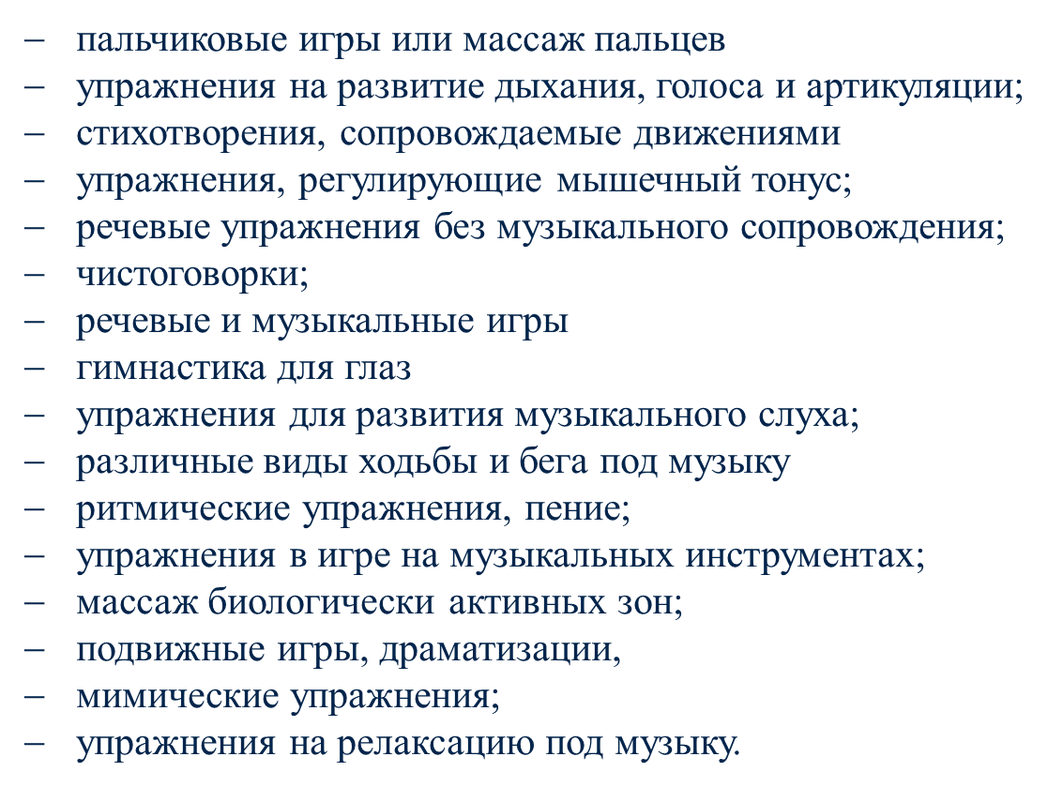Логоритмика
Это система двигательных упражнений, в которых различные сочетаются с произнесением специального речевого материала

Виды логоритмических упражнений

движения

Логоритмические игры и упражнения

под музыку

под счёт

словесное сопровождение

стихотворное сопровождение

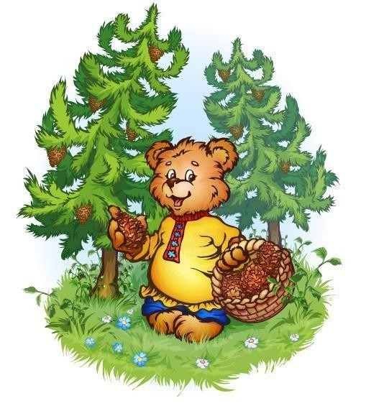Логоритмика для детей младшего возраста имеет целью стимуляцию речевой и мыслительной активности, развитие и формирование связной речи – это пальчиковая гимнастика, потешки, коротенькие стихи о животных, изображение их по показу педагога.
Логоритмика для детей 5-6 лет
В этом возрасте упражнения более сложные. Детям нужно освоить не только движения, но и ритм, слова, музыку.
Логоритмика для детей 6-7 лет дети могут сами догадаться, или придумать какие движения нужно выполнять в соответствии с содержанием текста, или характером музыки.

Мишка косолапый По лесу идет,
(имитируем косолапую ходьбу мишки)
Шишки собирает,
Песенки поет.
(Приседаем - собираем шишки)
Шишка отскочила Прямо мишке в лоб.
(Легонько ударяем себя ладошкой по лбу)
Мишка рассердился
И ногою - топ! (Топаем ногой)

Сказкотерапия
Сказкотерапия - означает «лечение сказкой». Сказки содействуют развитию речи детей, развивают навыки связной речи. Развивают способность детей отличать хорошее от плохого в сказке и жизни, умение делать нравственный выбор.
Сказки воспитывают послушание на основе любви и уважения к родителям и близким людям. Формируют такие качества как терпение, милосердие, умение уступать, помогать друг другу.

Сказки бывают:

Дидактические

Психокоррекционные
Художественные (народные и авторские)

Психотерапевтические

Медитативные

Дидактические сказки (от 3 – х до 6 лет)
  - создаются педагогом для «упаковки» учебного материала. При этом абстрактные символы (цифры, буквы, звуки, арифметические действия и пр.) одушевляются, складывается сказочный образ мира, в котором они живут. Дидактические сказки могут раскрывать смысл и важность определённых знаний. В форме дидактических сказок «подаются» учебные задания;
  - художественные сказки способствуют воспитанию нравственных чувств:
взаимопомощи, поддержки, сочувствия, долга, ответственности и др.;
  - психологические сказки способствуют преодолению страхов, обретению уверенности в себе и др.;
  - медитативные сказки рассказываются под специальную музыку, помогают расслабиться, снять напряжение.
  - психокоррекционная сказка – есть возрастные ограничения -рекомендована для
детей 11 – 12 лет

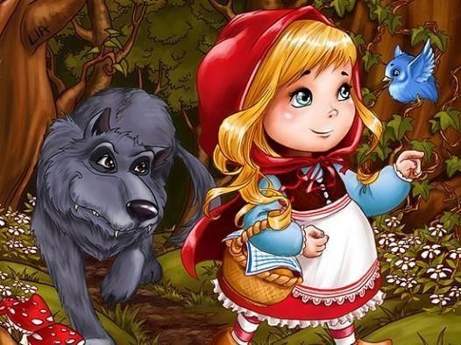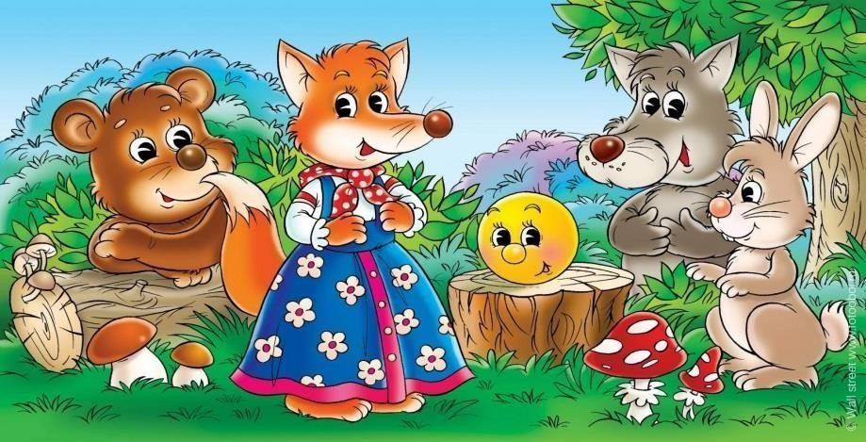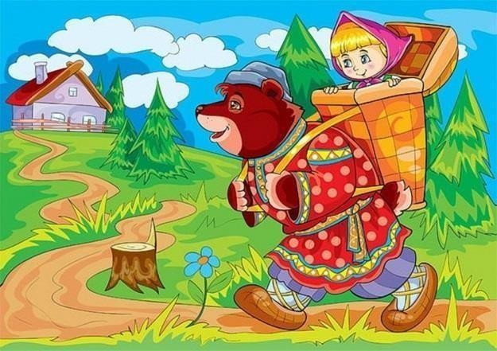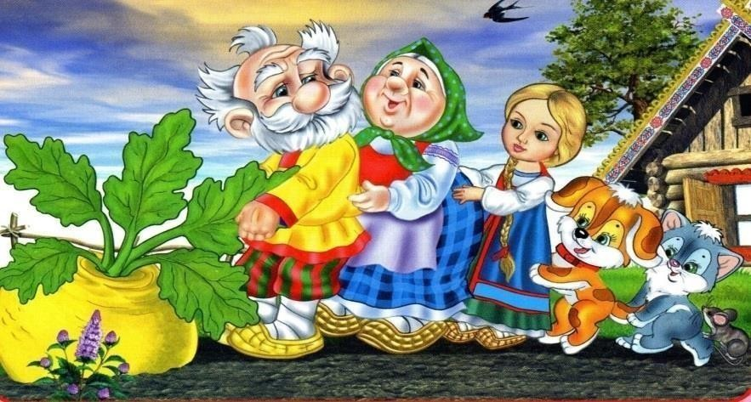Используя в работе приёмы сказкотерапии необходимо учитывать
возрастные особенности детей.
Дети от 3 до 5-и лет идентифицируют себя с животными, стараются быть похожими на них. Поэтому сказки о животных и взаимоотношениях людей и животных лучше всего передадут маленьким детям жизненный опыт.
Начиная с 5 лет, детям наиболее увлекательны волшебные сказки, из которых в опыт детей поступает жизненная мудрость, информация о духовном развитии человека, о том как он познаёт мир.

